Lomené výrazy
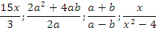
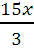 | čitatel
 | zlomková čára
 | jmenovatel

Do lomených výrazů můžeme za proměnné dosazovat čísla, musíme však dbát na to, aby výraz ve jmenovateli nikdy nenabyl hodnotu nula – výraz by ztratil smysl.
V lomených výrazech musíme vždy z oboru proměnné vyjmout ta čísla, pro která výraz v jeho jmenovateli nabývá hodnotu nula – stanovíme podmínky řešitelnosti.
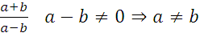
Abychom mohli stanovit podmínky, musíme výraz ve jmenovateli upravit na součin dvou a více činitelů.
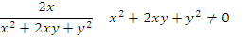
Součin dvou nebo více činitelů se rovná nule tehdy a jen tehdy, když se rovná nule alespoň jeden činitel.
Součin je různý od nuly, jestliže je různý od nuly každý jeho činitel.
, jestliže současně platí
Při úpravě výrazu ve jmenovateli na součin činitelů využíváme:
- vzorce
- vytýkání

